Конкурсно - игровая программа "Знаешь ли ты рисунок?" для обучающихся в 4-5 классах.
Цель: закрепить, повторить и расширить знания по предмету «Рисунок».
Задачи
Образовательные:
- освежить у учащихся уже известные им знания по предмету «Рисунок»;
Развивающие:
- развитие навыков творческо-наблюдательной работы;
- развитие навыков самооценивания;
- развитие навыков индивидуальной работы.
Воспитательные:
- формирование ответственности при выполнении задания, организованности, точности;
- развитие умения самостоятельно мыслить.
Предварительная работа:
1. Повторить материал темы;
2. Посмотреть дополнительную литературу;
3. За неделю до мероприятия каждому учащемуся 5класса предлагается сделать зарисовку фигуры человека из своего класса.
Оборудование: листы бумаги, карандаш, ластик, рисунки участников, слайды.
Зрительный ряд: репродукции по видам и жанрам изобразительного искусства.
Литературный ряд: стихи про жанры изобразительного искусства.
Тип мероприятия: комбинированный.
Методы: художественно-творческий.
Формы организации: индивидуальная работа, работа с залом.
Необходимое аппаратное и программное обеспечение: ноутбук, проектор.
Ход игры:
Учитель проверяет готовность детей к началу проведения игры, формирует задачи игровой программы, объясняет правила:
1. Участники игры за каждый правильный ответ получают один балл. Баллы они отмечают сами у себя на листочке. В конце игры количество заработанных балов подчитывается. Призовые 1,2,3 места.
2. Отвечает на вопрос тот, кто первым поднял руку.
3. Домашнее задание (зарисовка фигуры человека).
Этапы игры:
1. Конкурс «Разминка»
2. Блицконкурс
3. Конкурс «Мир искусства»
4. Любимые ошибки начинающего художника
5. Конкурс зарисовок (домашнее задание)
6. Подведение итогов

Ход конкурса.

Конкурс «Разминка».
Назвать жанры ИЗО (вопросы задаются всему классу; отвечает на вопрос тот, кто первым поднял руку; баллы дети отмечают сами у себя на листочке).
1. Если видишь на картине
Чашку кофе на столе,
Или морс в большом графине,
Или розу в хрустале,
Или бронзовую вазу,
Или грушу, или торт,
Или все предметы сразу –
Знай, что это…НАТЮРМОРТ!

2. Если видишь, что с картины
Смотрит кто-нибудь на нас –
Или принц в плаще старинном,
Или в робе верхолаз,
Летчик или балерина,
Или Колька - твой сосед, -
Обязательно картина
Называется... ПОРТРЕТ!

3. Если видишь: на картине нарисована река
Или ель и белый иней,
Или сад и облака,
Или снежная равнина,
Или поле и шалаш –
Обязательно картина
Называется … ПЕЙЗАЖ.

4. Если видишь на картине
Повседневный труд людской:
За прилавком в магазине
Или в швейной мастерской,
На заводе или в поле,
Или на уроке в школе.
Это, навсегда усвой,-
Жанр картины… БЫТОВОЙ.

5. Перед этою картиной
Все почтительно стоят,
А иные бьют поклоны и молитвы говорят…ИКОНА.

6. Если на картине танки
В бой лавиною пошли
Или быстрые тачанки,
Или в море корабли,
Иль, штыков мерцая сталью,
В бой пехота поднята,-
Называется…БАТАЛЬНЫМ
Жанр картин таких всегда!

7. Если на картине лоси нарисованы
Или собрались, встречая осень,
К перелету журавли,
Или как живут пингвины
В стуже антарктической.
Знай, что жанр такой картины…АНИМАЛИСТИЧЕСКИЙ.

8. Если видишь на картине
Ты мифических зверей
Или сказочный град Китеж,
Или трех богатырей –
Славных витязей былинных,
Иль кувшин магический.
Помни, - у такой картины
Жанр…МИФОЛОГИЧЕСКИЙ.

Подводятся итоги конкурса, дети подчитывают полученные балы.

Блицконкурс.
Ответить на вопросы (вопросы задаются всему классу; отвечает на вопрос тот, кто первым поднял руку; баллы дети отмечают сами у себя на листочке).
1. Средства художественной выразительности рисунка (ЛИНИЯ, ШТРИХ, ПЯТНО, ТОН, СВЕТОТЕНЬ).
2. Произведение вспомогательного характера, ограниченного размера, выполненное с натуры называется (ЭТЮД).
3. Предварительно, бегло, в общих чертах сделанный рисунок, изложение и т. п. (НАБРОСОК).
4. Предварительный набросок к картине, рисунку (ЭСКИЗ).
5. Расположение предметов на вашей картине это… (КОМПОЗИЦИЯ).
6. Назовите виды перспективы в рисунке (ОБРАТНАЯ ПЕРСПЕКТИВА, ПРЯМАЯ ЛИНЕЙНАЯ ПЕРСПЕКТИВА, ВОЗДУШНАЯ ПЕРСПЕКТИВА).
7. Форма фигуры или предмета, видима как единая масса, как плоское пятно на более темном или более светлом фоне (СИЛУЭТ).
8. К какому виду изобразительного искусства относится рисунок? (ГРАФИКА).
9. Рисунок, который дает зрителю полное представление о предмете, его формообразовании и конструкции, местоположении в пространстве и ракурсе, называется:…(КОНСТРУКТИВНЫМ).
10. Главный ведущий элемент композиции, организующий все ее части (КОМПОЗИЦИОННЫЙ ЦЕНТР).

Подводятся итоги конкурса, дети подчитывают полученные балы.

Конкурс «Мир искусства».
Надо назвать понятие из мира искусства по характеризующим его прилагательным (вопросы задаются всему классу; отвечает на вопрос тот, кто первым поднял руку; баллы дети отмечают сами у себя на листочке).
1. Надменный, дурной, нежный, светлый, пастельный, теплый, холодный (ТОН).
2. Психологический, вылитый, словесный, групповой, парадный, скульптурный (ПОРТРЕТ).
3. Станковая, книжная, газетно-журнальная, компьютерная (ГРАФИКА).
4. Грунтовая, автомобильная, засохшая, масляная, акриловая, гуашевая, акварельная (КРАСКА).
5. Химический, косметический, твердый, мягкий, простой, заточенный, сломанный, тупой (КАРАНДАШ).
6. Живая, немая, заключительная, известная, ценная, живописная (КАРТИНА).

«Любимые ошибки начинающего художника».
Ведущий: рисуя даже такой простой предмет, как кубик, можно наделать кучу ошибок и их делают практически все. Давайте их рассмотрим на примере того же кубика. Ваша задача указать, какие ошибки допущены в работе (детям показываются картинки с изображением куба; говорит тот, кто первым поднял руку; бал дается, если ребенок правильно объяснил, в чем заключается ошибка на картинке; баллы дети отмечают сами у себя на листочке).
Ведущий: первая группа - ошибки линейной перспективы (в рисунке простых гипсовых геометрических тел они сильнее всего бросаются в глаза).
Показываются слайды.
1 ошибка - Угол наклона берется на глазок, линии не сходятся в точках схода.
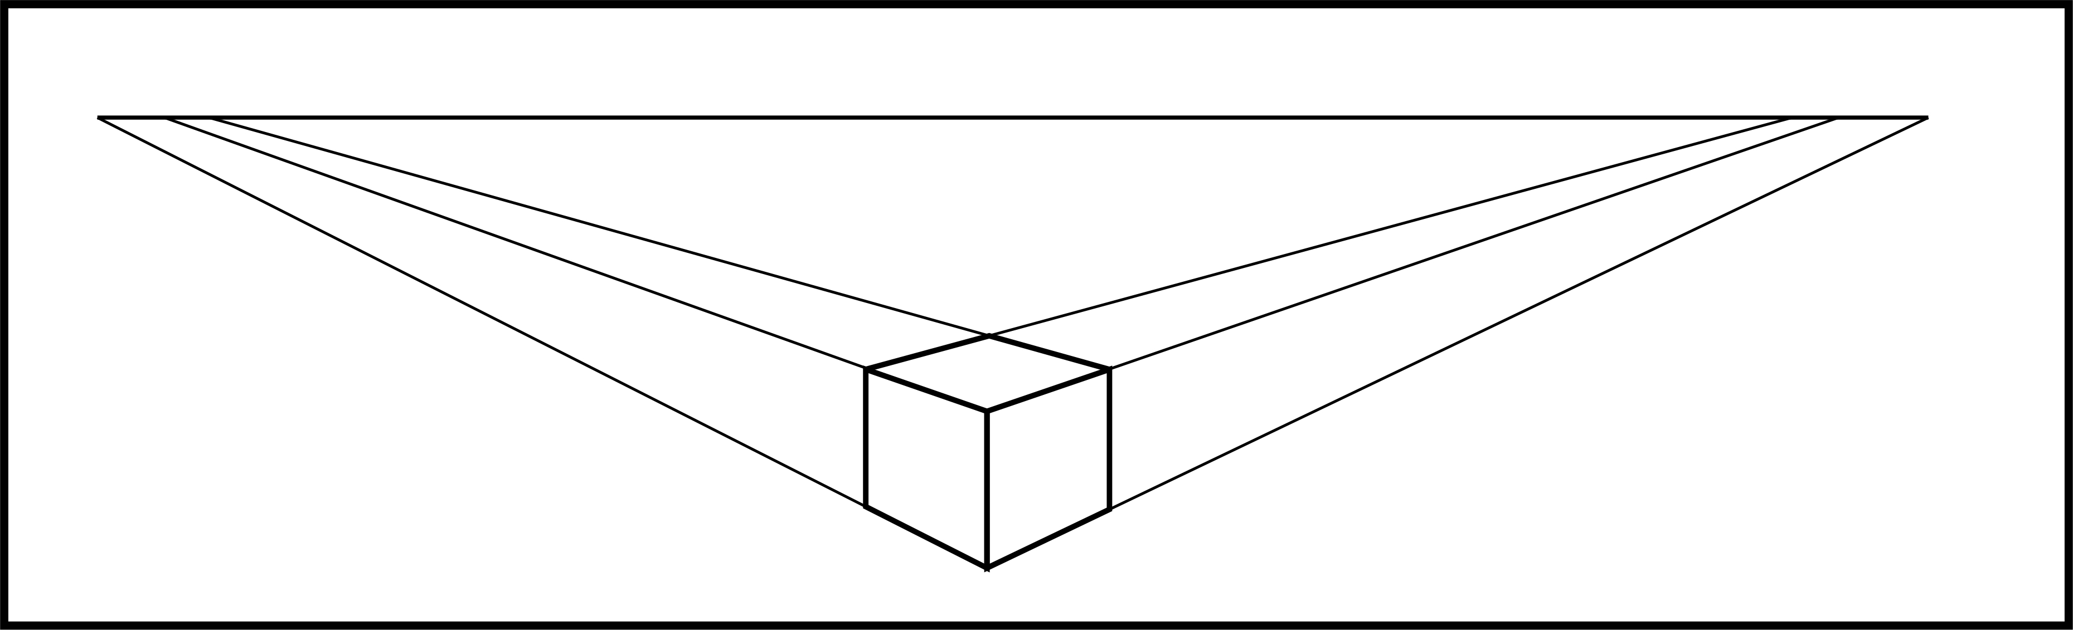
2 ошибка - отсутствие перспективы — изометрия. Все линии параллельны друг другу, перспективных сокращений нет.
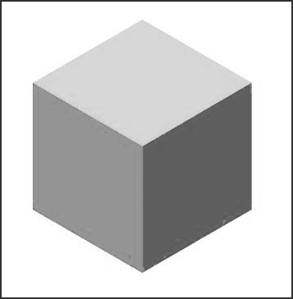

3 ошибка - обратная перспектива - линии сходятся, но не на горизонте, а перед предметом, дальние грани получаются по размеру больше ближних - отсюда впечатление вывернутости.
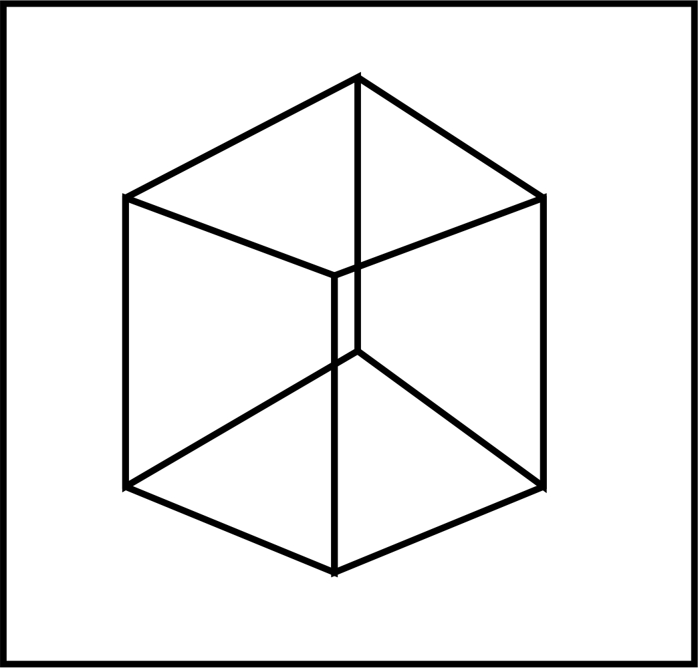

4 ошибка - слишком сильные перспективные сокращения, чрезмерное искажение.
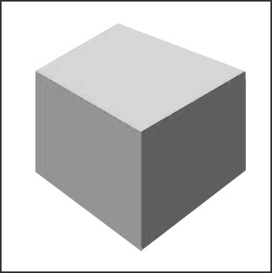

Ведущий: следующая группа ошибок - ошибки в построении и в композиции.
5 ошибка: нарушение пропорций.
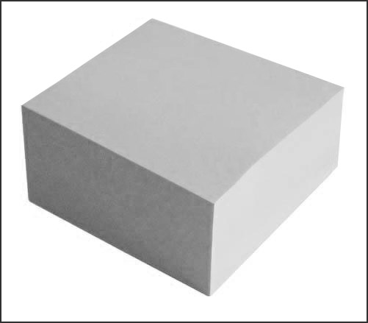

6 ошибка - предмет сдвинут влево, расположен слишком высоко.
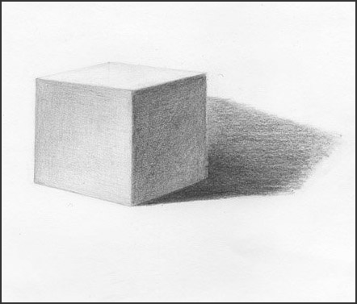

7 ошибка - на этом рисунке кубик слишком сдвинут к правому краю. Край стола практически параллелен краю рисунка — такого расположения тоже нужно избегать.
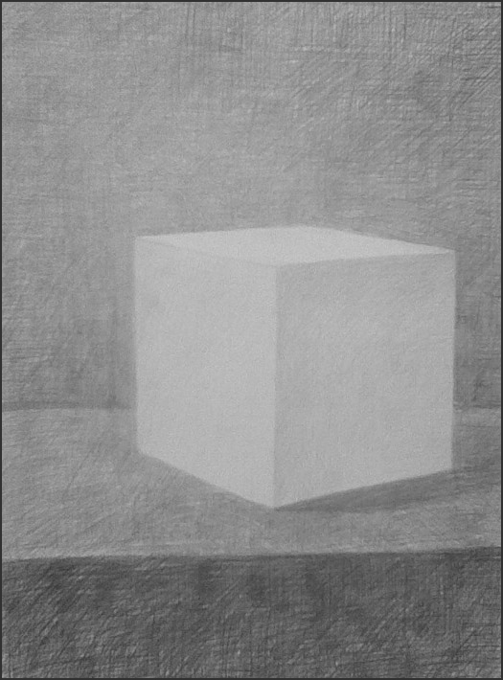

8 ошибка - предмет слишком большой в пространстве листа.
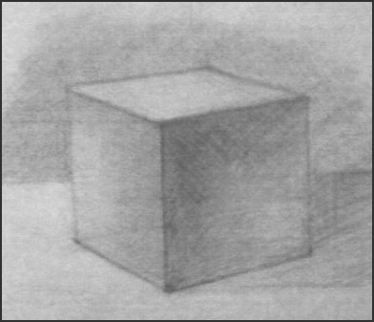

9 ошибка - предмет слишком маленький в пространстве листа.
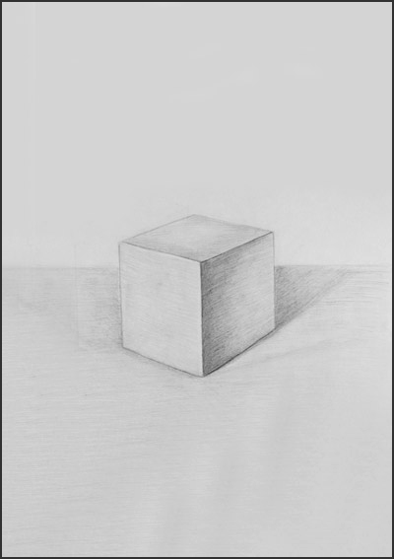
Ведущий: и, в заключение, небольшое задание: вот учебный рисунок. Попробуйте оценить его с точки зрения преподавателя: какие в работе допущены ошибки, что хорошо, а что можно добавить (за каждый правильный ответ дается 1 бал).
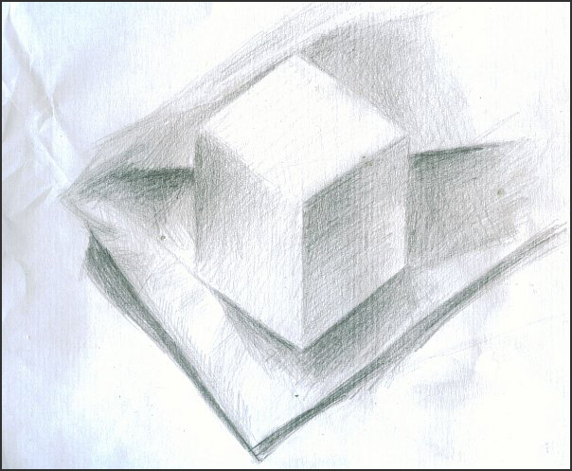
Картинки к конкурсу смотри в приложении.
Конкурс зарисовок (домашнее задание).
Каждый автор рисунка демонстрирует его, остальные должны догадаться, кого рисовали.
Жюри оценивает рисунок в 4 бала за: компоновку, выразительность рисунка, соблюдение пропорций фигуры человека, похожесть.

Подведение итогов.
Дети подсчитывают свои заработанные баллы, объявляют результаты. За 1,2,3 места вручаются призы.
В заключительном слове ведущий благодарит всех за проявленное творчество, знания, сообразительность, культуру поведения.
На последнем оценочном этапе, после того как игра закончена, проходит анализ занятия «разбор полета», выслушиваются оценки и самооценки участников, обсуждается сам ход и результатность игровых действий учеников.

Приложение

Картинки к конкурсу «Любимые ошибки начинающего художника».

1 картинка
2 картинка

3 картинка

4 картинка
5 картинка
6 картинка

7 картинка.

8 картинка.
9 картинка

10 картинка

